REQUERIMENTO N° 012/2022

Solicita informações do Prefeito Igor Soares, chefe do poder Executivo, junto a Secretaria de Saúde, para que venha a implementar o profissional de interprete de Libras nos Pronto Socorros de nosso município – Itapevi - SP.

REQUEIRO à Mesa, após ouvido o Douto Plenário, na forma regimental vigente, que seja oficializado ao Excelentíssimo Senhor Igor Soares Ebert, Prefeito Municipal, junto a Secretaria de Saúde, para que venha a implementar o profissional de interprete de Libras nos Pronto Socorros de nosso município – Itapevi - SP.

Justificativa
Senhor Presidente,
Senhoras Vereadoras,
Senhores Vereadores,

O presente requerimento visa obter estudos sobre a possibilidade de se implementar profissionais de interprete de Libras nos Pronto Socorros de nosso município devido a dificuldade de comunicação no atendimento de pessoas com deficiência auditiva, que necessitam de atendimento especializado. O fato de não haver profissionais capacitados a lidar com esse tipo de situação nas unidades de pronto atendimento de nossa cidade esta em descordo com as disposições contidas no art. 26 do Decreto Federal n° 5626/2005:
Art. 26. A partir de um ano da publicação deste Decreto, o Poder Público, as empresas concessionárias de serviços públicos e os órgãos da administração pública federal, direta e indireta devem garantir às pessoas surdas o tratamento diferenciado, por meio do uso e difusão de Libras e da tradução e interpretação de Libras - Língua Portuguesa, realizados por servidores e empregados capacitados para essa função, bem como o acesso às tecnologias de informação, conforme prevê o Decreto no 5.296, de 2004.
§ 1º As instituições de que trata o caput devem dispor de, pelo menos, cinco por cento de servidores, funcionários e empregados capacitados para o uso e interpretação da Libras.
§ 2º O Poder Público, os órgãos da administração pública estadual, municipal e do Distrito Federal, e as empresas privadas que detêm concessão ou permissão de serviços públicos buscarão implementar as medidas referidas neste artigo como meio de assegurar às pessoas surdas ou com deficiência auditiva o tratamento diferenciado, previsto no caput.

Sala das Sessões Bem-vindo Moreira Nery, 25 de janeiro de 2022.
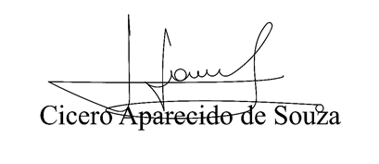
Vereador Aparecido - 

